В рамках декады предметов ЕМЦ учителем географии и биологии Мищериной Н.Ф была проведена фотовыставка «Заглянула осень к нам».
Цель мероприятия: выявление талантливых учащихся, проявляющих интерес к эколого-краеведческому материалу, творческое развитие личности, воспитание чувства патриотизма и любви к своей малой Родине.
Все ребята принявшие участие в фотовыставке представили интересные работы раскрывающие красоту пейзажа родного села. Интересен подход к пейзажной съемке у Хамзиной Гульназ. Она старается показать многообразие осенних красок, игру тени и света.
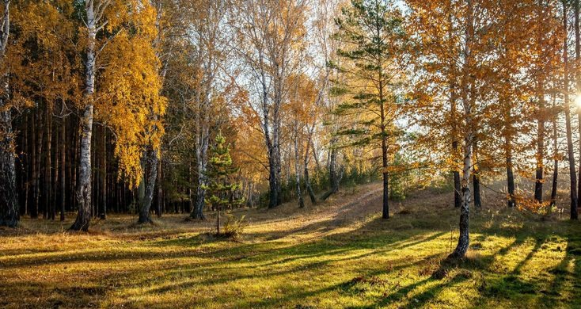
Величкин Никита пытается передать свое настроение вызванное изменениями, происходящими в природе.
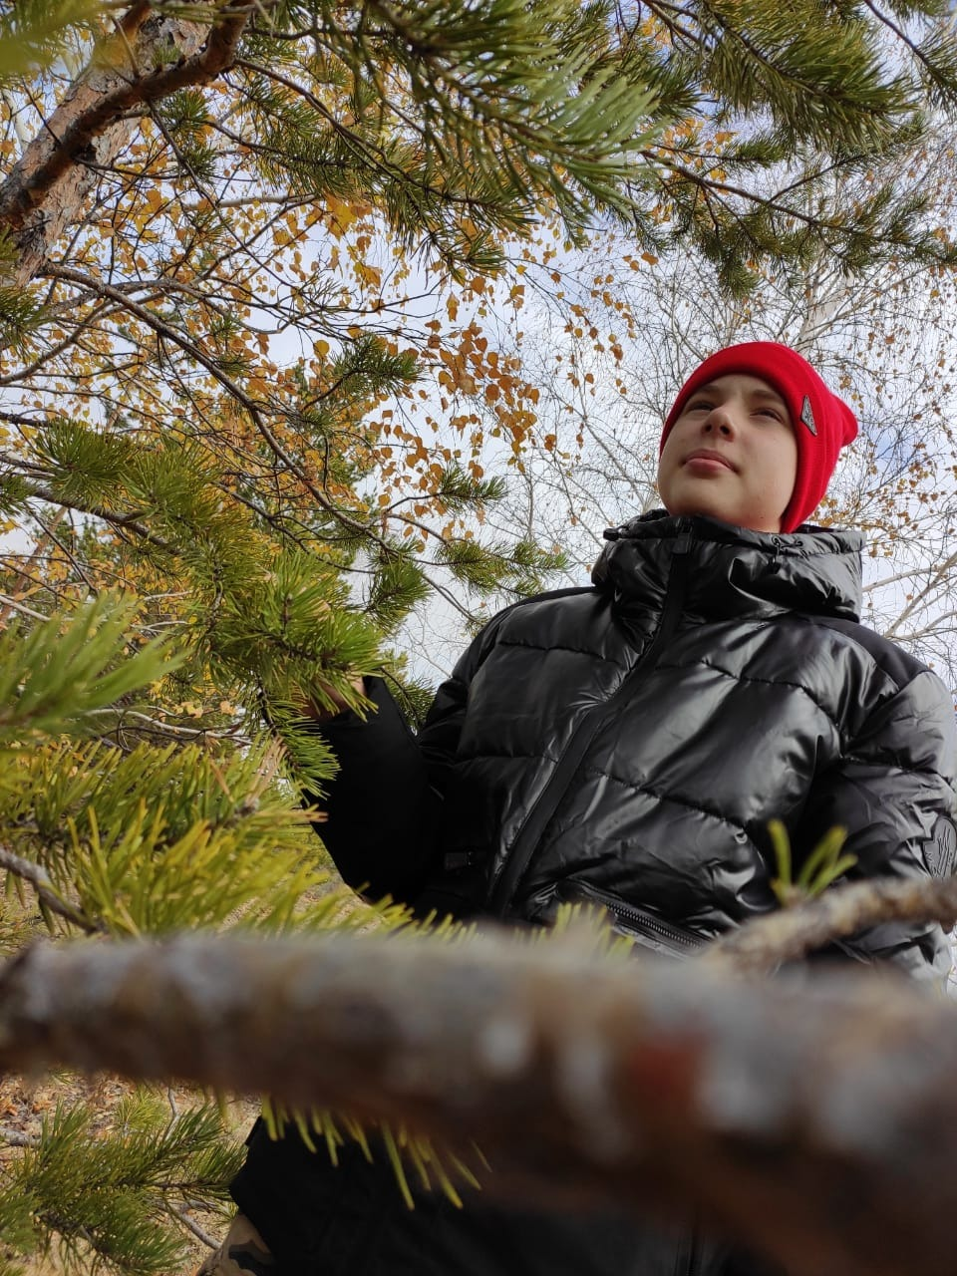

Суворковой Виктории особенно удается отметить красоту осенних закатов.
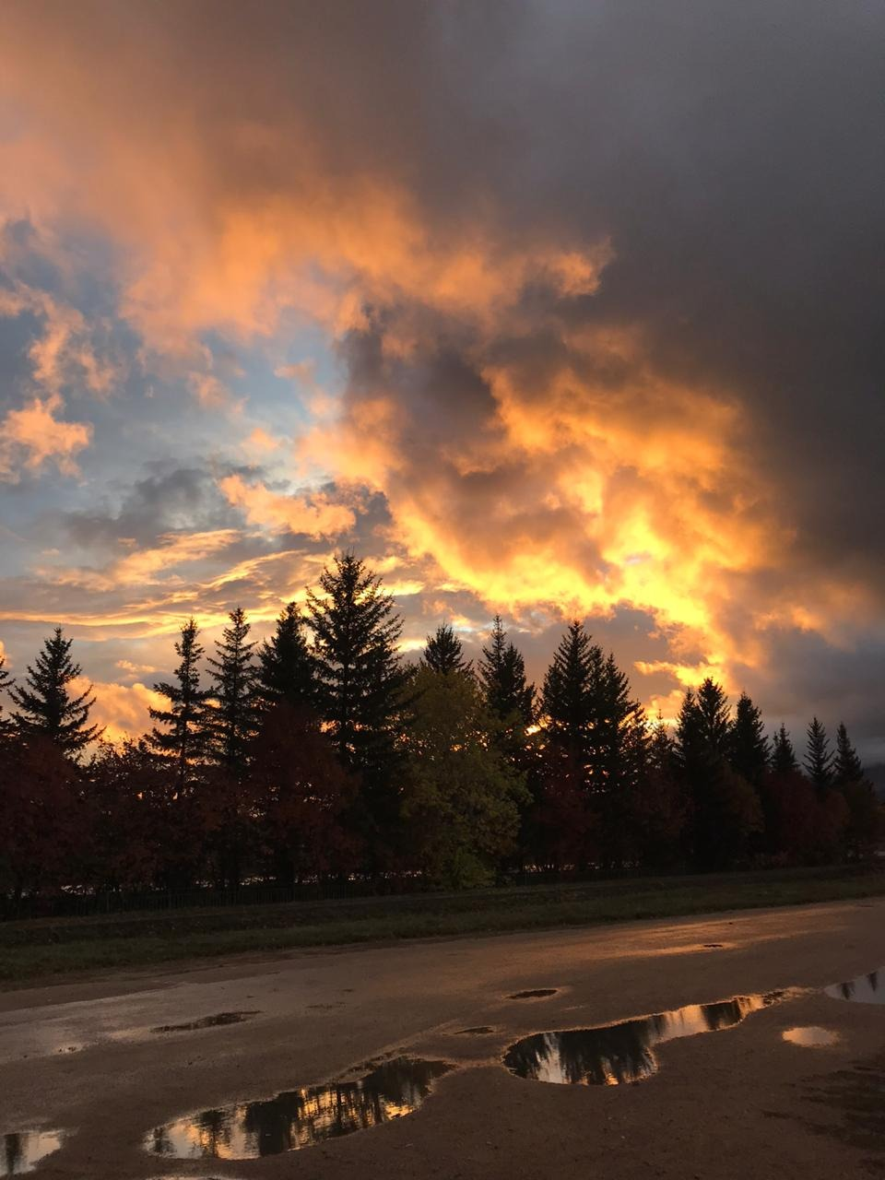
А как точно передано осеннее настроение на фотографии одинокой скамьи. Она как бы приглашает присесть и насладиться бархатной нежностью осеннего теплого денька.
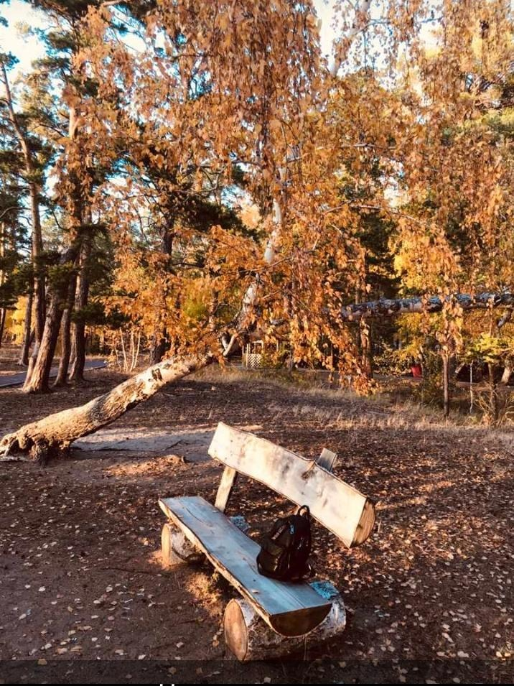
Кочура Лизы приглашает нас остановиться, задуматься, осмыслить все, что происходит с нами и вокруг нас.
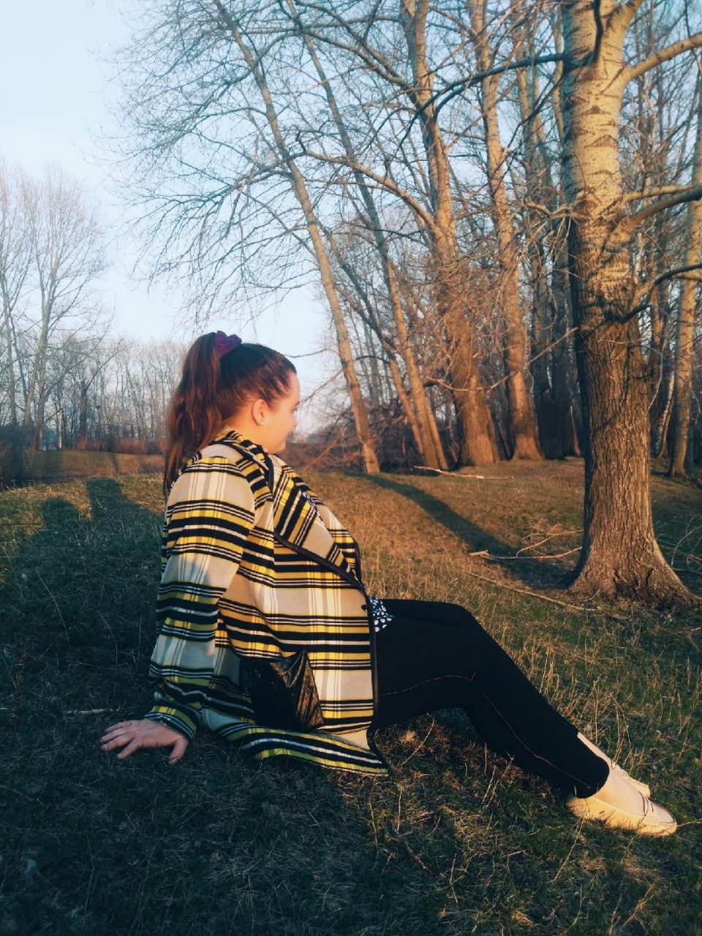
Интересны работы Семейко Вероники, Шевчик Карины, Кадочниковой Даши
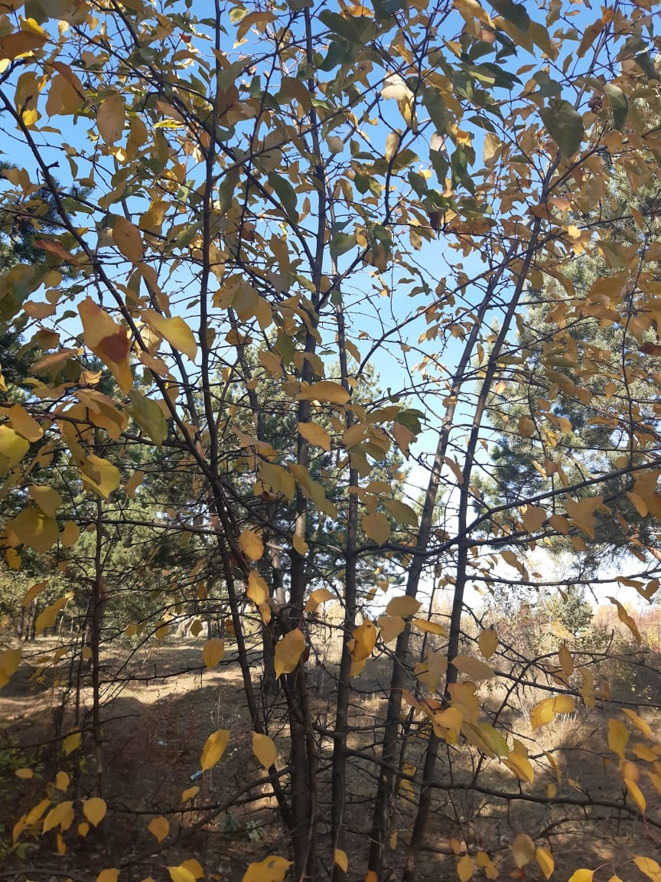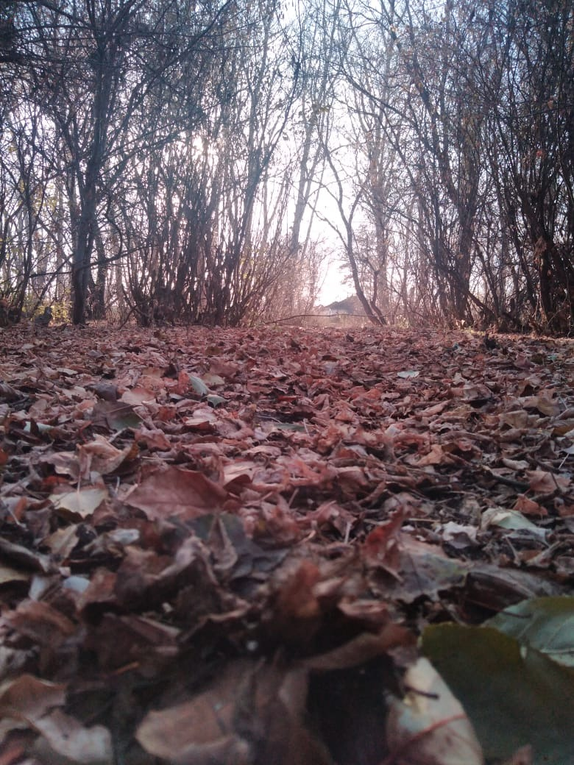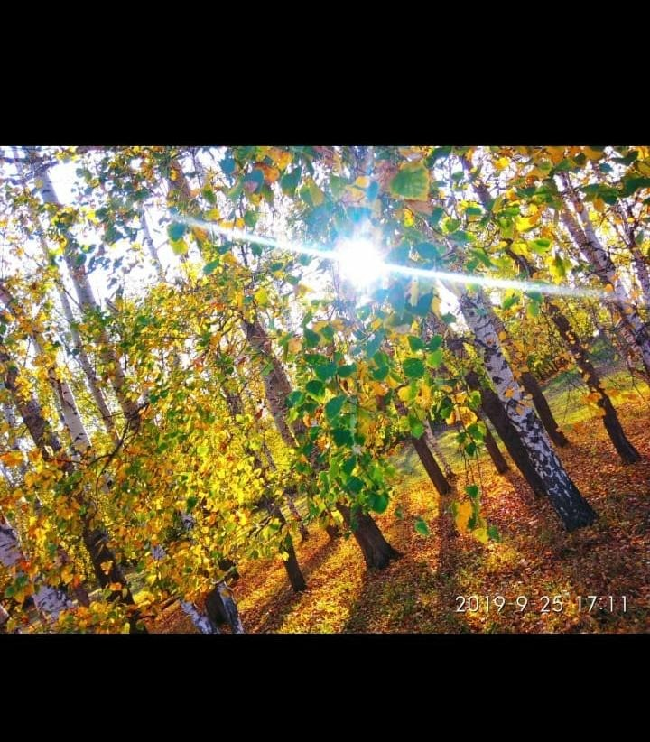
Хочется поблагодарить всех участников, отметить особую активность учащихся 7 «Б» класса. Выбрать победителей оказалось очень сложно. Поэтому было принято решение смонтировать ролик с фотовыставки и разместить его в соцсети.

